Según la leyenda popular, esta villa fue fundada por Noé quien arribó a estas tierras al finalizar el diluvio universal, bautizándola con el nombre de su hija, Noela o Noega. Así el escudo del municipio representa el Arca con Noé asomado a una ventana y la paloma llegando con el ramo de olivo.

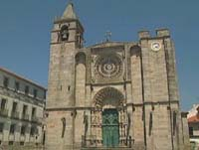

Datos del concello Noia
Dirección: Rosalia de Castro, 2
Teléfono: 981842100
Fax: 981821741
Email: alcaldia@noia.dicoruna.es
Web: www.noia.es
Alcalde: García Guerrero, Rafael
Partido del Alcalde: PSdeG - PSOE

Superficie: 37,2 km²
Población: 14.875 habitantes (Fuente: INE - 2008)
Parroquias: Argalo (Santa María) , Barro (Santa Cristina) , Boa (San Pedro) , Noia (San Martiño) , Obre, O (Santa Mariña) , Roo (Santa María)
Como llegar: Desde Santiago de Compostela la C-543 nos ofrece hasta llegar a Noia un recorrido pintoresco. La N-550 comunica toda la costa desde Fisterra a A Guarda.
Noia - Río Tambre
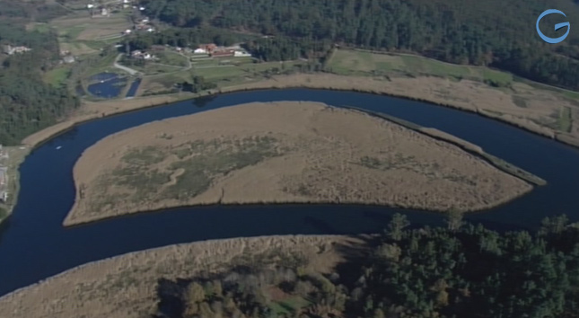
Información del ayuntamiento Noia: Noia es una villa que conserva uno de los mejores cascos antiguos de Galicia. En documentos antiguos figura la ciudad de Noia con sus dos localidades o barrios: el de Noela, donde ahora está el barrio de Campo y el Novium, nuevo burgo amurallado coincidente con el actual casco histórico. Al convertirse en residencia habitual del arzobispo Berenguel de Lendoira, recibió favores como la construcción de la iglesia de Santa María y fortificación con una muralla de doce puertas con arcos ojivales y torreones. Todo ello fue demolido en su mayor parte durante el siglo XVIII. La Porta da Vila nos introduce en el conjunto histórico. Su visita puede comenzar por el templo de Santa María a Nova con su cementerio gremial y continuar por los templos de San Martiño y San Francisco. San Martiño, gótico gallego de la primera mitad del siglo XV, destaca por su fachada con un gran rosetón y puerta al estilo compostelano, con arquivoltas y jambas decoradas ricamente con esculturas como los doce ancianos con instrumentos musicales. En su interior la capilla de Valderrama se cubre con bóveda estrellada. En el solar del antiguo convento de San Francisco, edificio renacentista, se construyó la Casa Consistorial, aprovechando piezas de otros palacios y partes del convento.
La importancia de su pasado queda reflejada en la abundancia de pazos y casas señoriales. Frente a la iglesia de Santa María está el palacio barroco de los García Suárez o Senra. Merece la pena contemplar la Casa da Xouba, el pazo Dacosta y Forno do Rato. En la Plaza do Curro, se halla el Hospital de Sancti Spíritus, que fue Colegio de Gramática en el S.XVII. Modernista es el Coliseo Noela. Con fuerte sabor marinero son los calles de soportales, utilizadas antaño para guardar las barcas, donde además de admirar la arquitectura popular podemos degustar la típica empanada y sardinas en las numerosas tascas.
Noia - Casco Histórico
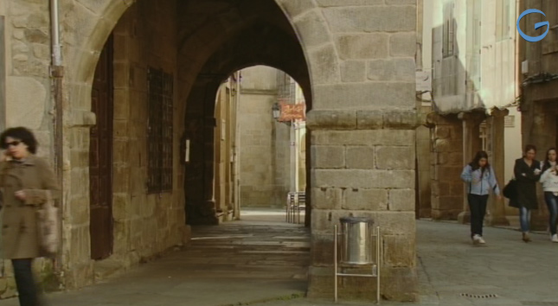
Santa María a Nova
La iglesia de Santa María a Nova, de estilo gótico, fue mandada reedificar y consagrar por el arzobispo compostelano Berenguer de Landoira, a principios del siglo XIV. El templo es de una sola nave dividida por tres arcos apuntados y cubierta de madera a dos aguas. La capilla mayor se cubre con bóveda de cañón y la de San Pedro con cúpula a modo de vieira. En la decoración interior destacan las pinturas que representan la lucha entre San Miguel y Satanás. Pero lo más significativo del templo son las lápidas y sepulcros. La iglesia y su entorno fueron convertidos en Museo das Laudas Gremiais. En el interior están las mejores lápidas gremiales y nobiliarias de todo el medioevo y edad moderna, haciendo un total de unas 200. Las más antiguas son del siglo X. Los relieves de las losas representan motivos alusivos al difunto, por lo que son de gran valor histórico. Se yerguen en el cementerio dos cruceiros, uno gótico del siglo XIV, y el del Cristo do Humilladoiro, bajo badalquino del siglo XVI.
Imprescindible: Iglesia de Santa María a Nova. Iglesia de San Martiño
Otros: Casas góticas. Iglesia de Santa Mariña do Obre.
Alrededores: Rías de Muros y Noia. Dolmen da Cova da Moura. Monasterio de San Xusto de Toxosoutos. Playas de Testal, Taramancos, Boa Pequena, y Boa Grande.
Noia
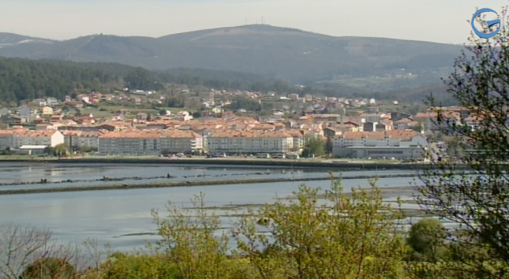
Fiestas
- San Marcos 25 de abril, se celebra una fiesta caballa - Fiestas patronales en honor de San Bartolomé desde el 23 al 28 de agosto - Fiesta de la Empanada, último domingo de agosto
Playas
- Testal (OBRE) (arena blanca y fina)
Playa con grado de urbanización rústico. En forma de ensenada, con base de arena de color blanco y protegida. Es una playa ventosa, sobre todo con viento procedente del Nordeste. Posee servicio de vigilancia durante el verano (Cruz Roja, Protección Civil). Limpieza diaria y puesto de la Cruz Roja. Puerto deportivo más próximo: Portosín. Es una playa utilizada también para el aprovechamiento marisquero
A pie facil, en coche.
Limpieza diaria. Pensiones. Alojamientos de Turismo Rural. Teléfono.
- Taramancos (BOA) (arena blanca y fina)
Playa con forma de ensenada, con base de arena de color blanco y protegida. De aguas tranquilas, lo que facilita el baño. Posee servicio de vigilancia durante el verano (Cruz Roja, Protección Civil). La policía también patrulla la playa. Línea de autobús que hace el recorrido Noia-Porto do Son. Limpieza diaria y puesto de la Cruz Roja. Puerto deportivo más próximo: Portosín.
A pie facil, en coche.
Limpieza diaria. Pensiones. Teléfono.
- Boa Grande (BOA) (arena blanca y fina)
Playa con entorno urbanizado. En forma de ensenada, con base de arena de color blanco y protegida. De aguas tranquilas, lo que facilita el baño. Posee servicio de vigilancia durante el verano (Cruz Roja, Protección Civil). La policía también patrulla la playa. Línea de autobús que hace el recorrido Noia-Porto do Son. Limpieza diaria y puesto de la Cruz Roja. Puerto deportivo más próximo: Portosín.
A pie facil, en coche.
Limpieza diaria. Hostales. Pensiones. Teléfono. Bus.

Establecimientos Recomendados en Noia

Casas de Turismo Rural

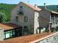
Casa da Roncha
Casa do Torno

